**java及tomcat配置**

1. 双击jdk-7u79-windows-x64.exe文件，如下图



点击下一步，所有配置及选项都无需变更，点击下一步，直到安装成功即可。

1. 环境变量配置

**2．配置 JDK 的环境变量**

2.1 JAVA_HOME

新建 JAVA_HOME 环境变量，要大写，将自己安装 JDK 的路径找到，拷贝即可，如图：

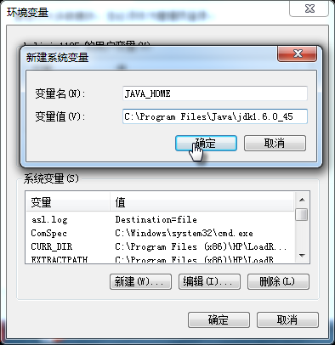

2.2 CLASSPATH

新建：CLASSPATH=%JAVA_HOME%/lib/dt.jar;%JAVA_HOME%/lib/tools.jar

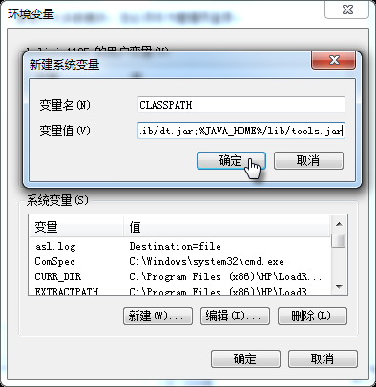

2.3 PATH

PATH 变量不需要新建，在系统中已经有了该变量，如下图所示：

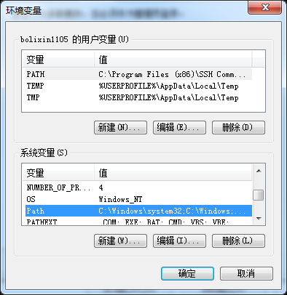

选中该变量，点击【编辑】，将红色部分复制，PATH=%JAVA_HOME%/bin;%JAVA_HOME%/jre/bin;

粘贴到 Path 环境变量尾部，在粘贴之前，要在前一个环境变量的末尾加一个英文的;点击【确定】

完成配置。

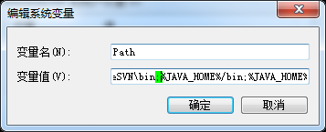

**2.4 验证环境变量配置**

1) 打开 CMD 命令行窗口

2) 在命令行窗口中输入 java –version，出现如下图所示的内容，即表明环境变量配置成功。

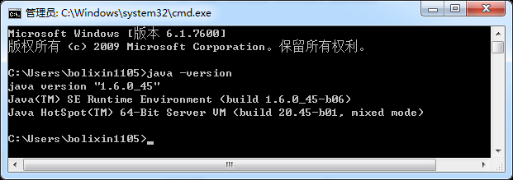

解压apache-tomcat-7.0.62.rar文件，将解压的文件放在某个盘符的根目录下，如下图：

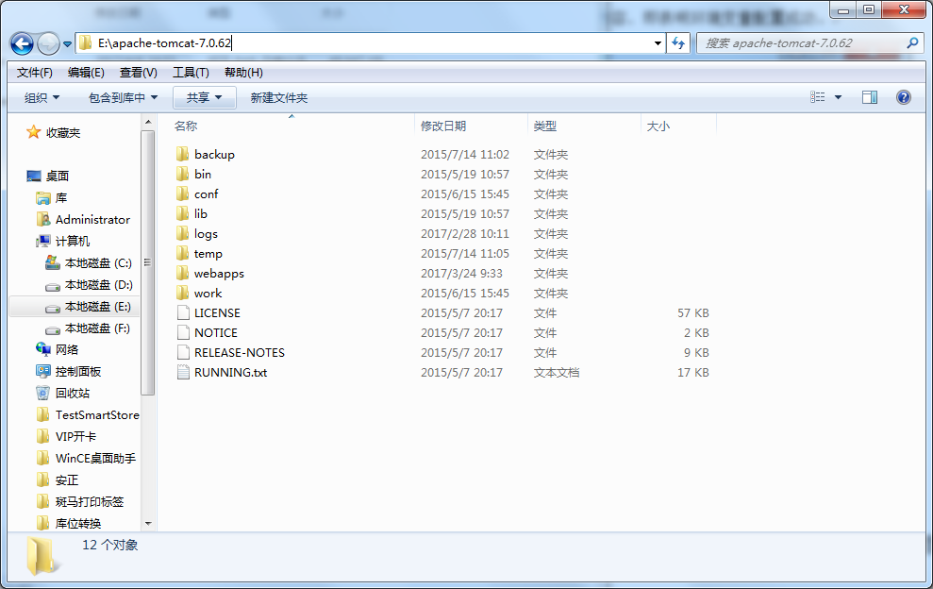

变量名：CATALINA_HOME

变量值：**刚刚安装的路径（例如：E:\apache-tomcat-7.0.62）**

[[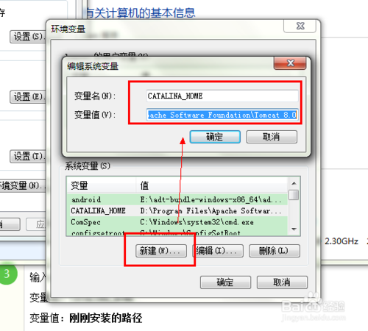](http://jingyan.baidu.com/album/870c6fc33e62bcb03fe4be90.html?picindex=13)](http://jingyan.baidu.com/album/870c6fc33e62bcb03fe4be90.html?picindex=13)**测试安装配置是否成功**

找到tomcat路径下的bin 文件夹，找到里面的执行文件，运行，然后执行tomcat7w.exe文件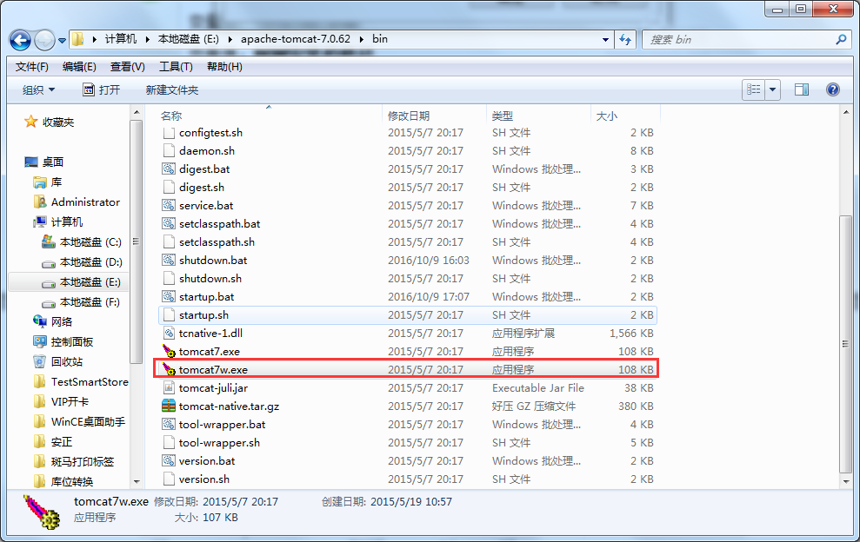

打开浏览器，输入http：//localhost:8080.如果出现下面的内容说明成功了。

[[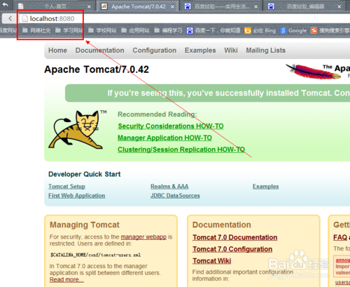](http://jingyan.baidu.com/album/870c6fc33e62bcb03fe4be90.html?picindex=16)](http://jingyan.baidu.com/album/870c6fc33e62bcb03fe4be90.html?picindex=16)

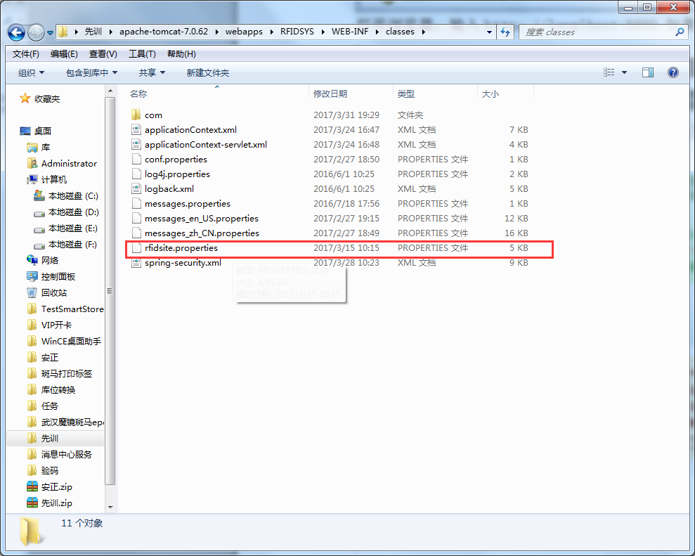

图中只用修改username和password的值（也就是之前数据库安装中需要记住的用名和密码）

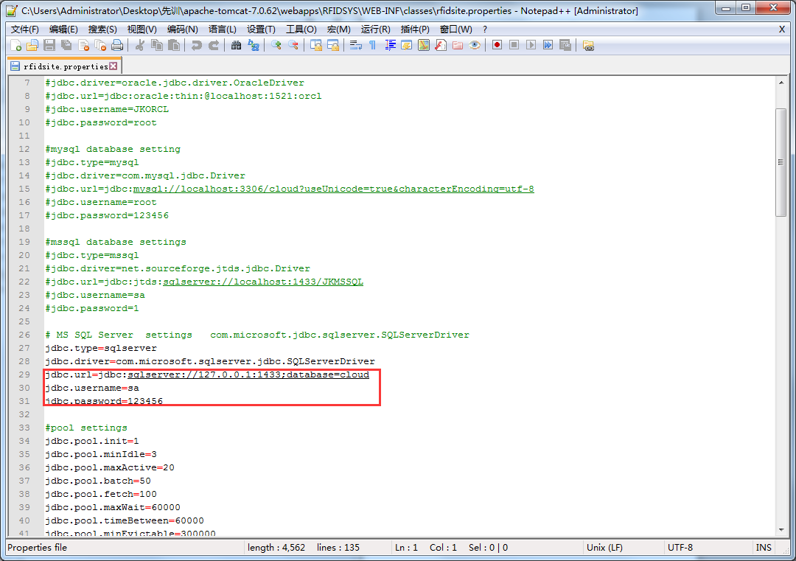

配置好后，找到批处理文件startup，双击运行即可

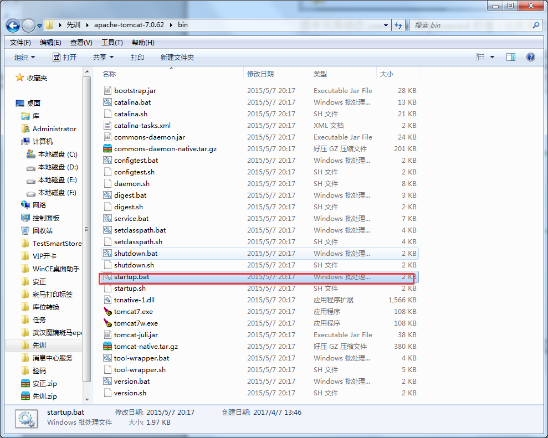

最后界面出现如下的截图后（表示当前服务器打开成功），不要关闭当前黑色窗体

